Лекция. Защита от оружия массового поражения

Успешная защита от поражающих факторов оружия массового пора­жения во многом зависит от умелого и правильного использования личным составом приборов радиационной и химической разведки и контроля, средств РХБЗ.

1. Общие сведения об оружии массового поражения

Оружие массового поражения (ОМП) — оружие большой поражающей способности, предназначенное для нанесения массовых потерь и/или разрушений. К существующим видам ОМП относятся ядерное, хими­ческое и биологическое оружие.

1. Ядерное оружие

***Ядерное оружие*** — это один из основных видов оружия массового пораже­ния. Поражающее действие ядерного оружия основано на энергии, вы­деляющейся при ядерных реакциях взрывного типа. К ядерному оружию относятся ядерные боеприпасы. Основу ядерного боеприпаса составляет ядерный заряд, мощность поражающего взрыва которого принято выра­жать **тротиловым эквивалентом**, т.е. количеством обычного взрывчатого вещества, при взрыве которого выделяется столько же энергии, сколь­ко ее выделится при взрыве данного ядерного боеприпаса. Ее измеряют в десятках, сотнях, тысячах (кило) и миллионах (мега) тонн.

Средствами доставки ядерных боеприпасов к целям являются ра­кеты (основное средство нанесения ядерных ударов), авиация и артил­лерия. Кроме того, могут применяться ядерные фугасы.

Ядерные взрывы осуществляются в воздухе на различной высоте, у поверхности земли (воды) и под землей (водой). В соответствии с этим их принято разделять на *высотные* (производятся выше границы тропо­сферы Земли выше 10 км), *воздушные* (производятся в атмосфере на высоте, при которой светящаяся область не касается поверхности земли (воды), но не выше 10 км), *наземные* (осуществляются на поверхности земли (контактный) или на такой высоте, когда светящаяся область ка­сается поверхности земли), *подземные* (производятся ниже поверхности земли с выбросом или без выброса грунта), *надводные* (осуществляют­ся на поверхности воды (контактный) или на такой высоте от нее, ког­да светящаяся область взрыва касается поверхности воды), *подводные* (производятся в воде на определенной глубине).

Поражающими факторами ядерного взрыва являются ударная волна, световое излучение, проникающая радиация, радиоактивное заражение и электромагнитный импульс.

***Ударная волна*** — основной поражающий фактор ядерного взрыва, так как большинство разрушений и повреждений объектов, а также по­ражения личного состава обусловлены, как правило, ее воздействием. Источник ее возникновения — сильное давление, образующееся в цен­тре взрыва и достигающее в первые мгновения миллиардов атмосфер. Образовавшаяся при взрыве область сильного сжатия окружающих слоев воздуха, расширяясь, передает давление соседним слоям воздуха, сжимая и нагревая их, а те, в свою очередь, воздействуют на следующие слои. В результате в воздухе со сверхзвуковой скоростью во все стороны от центра взрыва распространяется зона высокого давления. Передняя граница сжатого слоя воздуха называется ***фронтом ударной волны***.

*Степень поражения ударной волной зависит* от мощности и вида взрыва, механической прочности (устойчивости объекта), а также от расстояния, на котором произошел взрыв, рельефа местности и поло­жения объектов на ней.

Поражающее действие ударной волны характеризуется величиной избыточного давления. Избыточное давление — это разность между максимальным давлением во фронте ударной волны и нормальным ат­мосферным давлением перед фронтом волны. Оно измеряется в нью­тонах на квадратный метр (Н/м2). Эта единица давления называется Паскалем (Па): 1 Н/м2 =1 Па (1 кПа ~ 0,01 кгс/см2).

Скорость движения и расстояние, на которое распространяется ударная волна, зависят от мощности ядерного взрыва; с увеличением расстояния от места взрыва скорость быстро падает. Так, при взрыве боеприпаса мощностью 20 кт ударная волна проходит 1 км за две се­кунды, 2 км за пять секунд, 3 км за восемь секунд.

***Световое излучение*** — это поток лучистой энергии, включающий ультрафиолетовые, видимые и инфракрасные лучи. Его источник — светящаяся область, образуемая раскаленными продуктами взрыва и раскаленным воздухом. Световое излучение распространяется прак­тически мгновенно и длится до 20 секунд в зависимости от мощности ядерного взрыва.

Световое излучение не проникает через непрозрачные материалы, поэтому любая преграда, способная создать тень, защищает от прямо­го действия светового излучения и исключает ожоги. Значительно ос­лабляется световое излучение в запыленном (задымленном) воздухе, в туман, дождь, снегопад.

***Проникающая радиация*** — это поток гамма-лучей и нейтронов. Она длится 10—15 секунд. Проходя через живую ткань, гамма-излу­чение ионизирует молекулы, входящие в состав клеток. Под влиянием ионизации в организме возникают биологические процессы, приводящие к нарушению жизненных функций отдельных органов и разви­тию лучевой болезни.

В результате прохождения излучений через материалы окружающей среды уменьшается интенсивность излучения. Ослабляющее действие принято характеризовать слоем половинного ослабления, т.е. такой толщиной материала, проходя через которую радиация уменьшается в два раза. Например, в два раза ослабляют интенсивность гамма-лучей сталь толщиной 2,8 см, бетон — 10 см, грунт — 14 см, древесина — 30 см.

Основными источниками радиоактивного заражения являются продукты деления ядерного заряда и радиоактивные изотопы, образу­ющиеся в результате воздействия нейтронов на материалы, из которых изготовлен ядерный боеприпас, и на некоторые элементы, входящие в состав грунта в районе взрыва.

При наземном ядерном взрыве светящаяся область касается земли. Внутрь ее затягиваются массы испаряющегося грунта, которые подни­маются вверх. Охлаждаясь, пары продуктов деления и грунта конден­сируются на твердых частицах. Образуется радиоактивное облако. Оно поднимается на многокилометровую высоту, а затем со скоростью 25— 100 км/ч движется по ветру. Радиоактивные частицы, выпадая из облака на землю, образуют зону радиоактивного заражения (след), длина кото­рой может достигать нескольких сот километров. При этом заражаются местность, здания, сооружения, техника, водоемы и т.п., а также воздух.

Наибольшую опасность радиоактивные вещества представляют в первые часы после выпадения, так как их активность в этот период наивысшая.

Поражающее действие радиоактивных веществ обусловливается в основном гамма-излучениями. Вредное воздействие ионизирую­щих излучений оценивается дозой излучения (дозой облучения, Д), т.е. энергией этих лучей, поглощенной в единице объема облучаемого вещества. Эта энергия измеряется в существующих дозиметрических приборах в рентгенах (Р). Рентген — это такая доза гамма-излучения, которая создает в 1 см3 сухого воздуха (при температуре 0 °C и давле­нии 760 мм рт. ст.) 2,083 млрд пар ионов.

Обычно дозу облучения определяют за какой-либо промежуток времени, называемый *временем облучения* (время пребывания на зара­женной местности).

Для оценки интенсивности гамма-излучения, испускаемого ради­оактивными веществами на зараженной местности, введено понятие «мощность дозы излучения» (уровень радиации). Мощность дозы из­меряют в рентгенах в час (Р/ч), небольшие мощности дозы — в милли­рентгенах в час (мР/ч).

Постепенно мощности дозы излучений (уровни радиации) снижа­ются. Так, мощности дозы (уровни радиации), замеренные через час после наземного ядерного взрыва, через два часа уменьшатся вдвое, спустя три часа — в четыре раза, через семь часов — в десять раз, а че­рез 49 часов — в 100 раз.

Степень радиоактивного заражения и размеры зараженного участка радиоактивного следа при ядерном взрыве зависят от мощно­сти и вида взрыва, метеорологических условий, а также от характера местности и грунта.

***Электромагнитный импульс*** — это электрические и магнитные поля, возникающие в результате воздействия гамма-излучения ядер­ного взрыва на атомы окружающей среды и образования в этой среде потока электронов и положительных ионов.

Электромагнитный импульс наводит сильные электрические на­пряжения и токи в проводниках различной протяженности в воздухе, земле, на технике и других объектах (металлические опоры, антенны, провода линий связи и электропередач, трубопроводы и т.п.).

При наземном и низком воздушном взрывах поражающее воз­действие электромагнитного импульса наблюдается на расстоянии не­скольких километров от центра взрыва. При высотном ядерном взрыве могут возникнуть электромагнитные поля в зоне взрыва и на высотах 20—40 км от поверхности земли.

Электромагнитный импульс характеризуются напряженностью поля. Напряженность электрического и магнитного полей зависит от мощности, высоты взрыва, расстояния от центра взрыва и свойств окружающей среды.

Поражающее действие электромагнитного импульса проявляется, прежде всего, по отношению к радиоэлектронной и электротехниче­ской аппаратуре. Под действием электромагнитного импульса в ука­занной аппаратуре наводятся электрические токи и напряжения, кото­рые могут вызвать пробой изоляции, повреждение трансформаторов, порчу полупроводниковых приборов, перегорание плавких вставок и других элементов радиотехнических устройств.

Защита от электромагнитного импульса достигается экранирова­нием линий электроснабжения, а также аппаратуры.

Основу нейтронных боеприпасов составляют термоядерные заря­ды, в которых используются ядерные реакции деления и синтеза. Взрыв такого боеприпаса оказывает поражающее воздействие, прежде всего, на личный состав за счет мощного потока проникающей радиации.

При взрыве нейтронного боеприпаса площадь зоны поражения проникающей радиацией превосходит площадь зоны поражения удар­ной волной в несколько раз. В этой зоне техника и сооружения могут оставаться невредимыми, а личный состав получит смертельные по­ражения.

2. Химическое оружие

***Химическое оружие*** — это оружие массового поражения, действие ко­торого основано на токсических свойствах некоторых химических ве­ществ. К нему относятся боевые отравляющие вещества и средства их применения.

Признаками применения противником химического оружия яв­ляются слабый, глухой звук разрывов боеприпасов на земле и в воз­духе и появление в местах разрывов дыма, который быстро рассеива­ется, темные полосы, которые тянутся за самолетом, оседая на землю, маслянистые пятна на листьях, грунте, зданиях, а также возле воронок разорвавшихся бомб и снарядов, изменение естественной окраски растительности (побурение зеленых листьев).

**Отравляющие вещества** (ОВ) — это такие химические соедине­ния, которые при применении способны поражать людей и животных на больших площадях, проникать в различные сооружения, заражать местность и водоемы.

Ими снаряжаются ракеты, авиационные бомбы, артиллерийские снаряды и мины, химические фугасы, а также выливные авиационные приборы (ВАП). При применении ОВ могут быть в капельно-жидком состоянии, в виде газа (пара) и аэрозоля (тумана, дыма). Проникать в организм человека и поражать его они могут через органы дыхания, пищеварения, кожу и глаза.

По действию на организм человека отравляющие вещества делят­ся на нервно-паралитические, кожно-нарывные, удушающие, общеядовитые, раздражающие и психохимические.

***Отравляющие вещества нервно-паралитического действия*** (VX — Ви-Икс, GB — зарин, GD — зоман) поражают нервную систему при действии на организм через органы дыхания, при проникании в паро­образном и капельножидком состоянии через кожу, а также при по­падании в желудочно-кишечный тракт вместе с пищей и водой. Стой­кость их летом более суток, зимой несколько недель и даже месяцев. Эти ОВ самые опасные. Для поражения человека достаточно очень малого их количества.

Признаками поражения являются слюнотечение, сужение зрач­ков (миоз), затруднение дыхания, тошнота, рвота, судороги, паралич. При тяжелом поражении признаки отравления развиваются очень бы­стро. Примерно через минуту наступает потеря сознания и наблюда­ются сильные судороги, переходящие в параличи. Смерть наступает через 5—15 мин от паралича дыхательного центра и сердечной мышцы.

В качестве средств индивидуальной защиты используются противо­газ и защитная одежда. Для оказания пораженному первой помощи на него надевают противогаз и вводят ему с помощью шприц-тюбика или путем приема таблетки противоядие. При попадании ОВ нервно-пара­литического действия на кожу или одежду пораженные места обраба­тываются жидкостью из индивидуального противохимического пакета.

***Отравляющие вещества кожно-нарывного действия*** (иприт, люи­зит) обладают многосторонним поражающим действием. В капельно­жидком и парообразном состоянии они поражают кожу и глаза, при вдыхании паров — дыхательные пути и легкие, при попадании с пи­щей и водой — органы пищеварения. Характерная особенность ипри­та — наличие периода скрытого действия (поражение выявляется не сразу, а через некоторое время — четыре часа и более). Признаками поражения являются покраснение кожи, образование мелких пузы­рей, которые затем сливаются в крупные и через двое-трое суток ло­паются, переходя в трудно заживающие язвы. Очень чувствительны к иприту глаза. При попадании в глаза капель или аэрозоля ОВ уже через 30 мин появляются чувство жжения, зуд и усиливающиеся боли. Поражение быстро развивается в глубину и большей частью заверша­ется потерей зрения. При любом местном поражении ОВ вызывают общее отравление организма, которое проявляется в повышении тем­пературы, недомогании.

В условиях применения ОВ кожно-нарывного действия необходи­мо находиться в противогазе и защитной одежде. При попадании капель ОВ на кожу или одежду пораженные места немедленно обрабатываются жидкостью из индивидуального противохимического пакета.

***Отравляющие вещества удушающего действия*** (фосген, дифосген) воздействуют на организм через органы дыхания. Признаками пораже­ния являются сладковатый, неприятный привкус во рту, кашель, голо­вокружение, общая слабость. Эти явления после выхода из очага зара­жения проходят, и пострадавший в течение 2—12 часов чувствует себя нормально, не подозревая о полученном поражении. В этот период (скрытого действия) развивается отек легких. Затем может резко ухуд­шиться дыхание, появиться кашель с обильной мокротой, головная боль, повышение температуры, одышка, сердцебиение. Смертельный исход обычно наступает на вторые-третьи сутки. Если этот критиче­ский период миновал, то состояние пораженного постепенно начинает улучшаться, а через две-три недели может наступить выздоровление.

При поражении на пострадавших надевают противогазы и выво­дят из зараженного района. Ни в коем случае нельзя делать пострадав­шему искусственное дыхание.

***Отравляющие вещества общеядовитого действия*** (синильная кис­лота, хлорциан) поражают только при вдыхании воздуха, зараженного их парами (через кожу они не действуют). Признаками поражения яв­ляются металлический привкус во рту, раздражение горла, головокру­жение, слабость, тошнота, резкие судороги, паралич. Для защиты от них достаточно использовать лишь противогаз.

Для оказания помощи пострадавшему надо раздавить ампулу с антидотом и ввести ее под шлем-маску противогаза. В тяжелых слу­чаях пострадавшему делают искусственное дыхание.

***Отравляющие вещества раздражающего действия*** (CS — Си-Эс, адамсит и др.) вызывают острое жжение и боль во рту, горле и в глазах, сильное слезотечение, кашель, затруднение дыхания.

*Отравляющие вещества психохимического действия* (BZ — Би-Зет) специфически действуют на центральную нервную систему и вызыва­ют психические (галлюцинации, страх, подавленность) или физиче­ские (слепота, глухота) расстройства. Признаки поражения проявля­ются в расширении зрачков, сухости во рту, учащении сердцебиения, головокружения, мышечной слабости. Через 30—60 мин наблюдаются ослабление внимания и памяти, снижение реакций на внешние раз­дражители. Пораженный теряет ориентацию, возникают явления психомоторного возбуждения, периодически сменяющиеся галлю­цинациями. Контакт с окружающим миром теряется, и пораженный бывает не в состоянии отличить реальность от происходящих в его со­знании иллюзорных представлений. Следствием нарушения сознания является безумство с частичной или полной потерей памяти. Отдель­ные признаки поражения сохраняются до пяти суток.

При поражении ОВ раздражающего и психохимического действия необходимо зараженные участки тела обработать мыльной водой, гла­за и носоглотку тщательно промыть чистой водой, а обмундирование вытряхнуть или вычистить.

Разновидностью боевых токсичных химических веществ, исполь­зуемых в качестве действующего начала химического оружия, явля­ются токсины. Токсинами называют химические вещества белковой природы растительного, животного или микробного происхождения, обладающие высокой токсичностью и способные при их применении оказывать поражающее действие на организм человека и животных.

Разновидностью химического оружия являются также бинарные химические боеприпасы и боевые приборы. Термин «бинарный» означает «состоящий из двух частей». В данном случае имеется в виду состоящее из двух компонентов снаряжение химических боеприпасов. В отличие от бинарных известные химические боеприпасы одноком­понентного снаряжения могут быть названы унитарными.

***Бинарные боеприпасы*** различных типов отличаются друг от друга устройством и принципом действия. Однако в их основе заложен об­щий принцип отказа от использования готового токсичного продукта (ОВ), произведенного на промышленном предприятии. Конечная ста­дия технологического процесса получения ОВ как бы перенесена в сам боеприпас. Эта стадия осуществляется за короткое время после выстре­ла снаряда, пуска ракеты или сбрасывания бомбы с самолета. Техниче­ски этот принцип действия реализуется наличием в боеприпасе (прибо­ре) в том или ином виде устройств (способов) для достижения изоляции двух дополняющих друг друга компонентов, разрушения изоляции (пе­регородки) между ними, интенсивного перемешивания компонентов, способствующего быстрому протеканию реакции образования ОВ.

3. Биологическое оружие

Биологическое оружие является средством массового поражения, дей­ствие которого основано на использовании болезнетворных свойств микроорганизмов (бактерий, риккетсий, грибков, а также вырабаты­ваемых некоторыми бактериями токсинов). К ***биологическому ору­жию*** относятся рецептуры болезнетворных микроорганизмов и сред­ства доставки их к цели (ракеты, авиационные бомбы и контейнеры, аэрозольные распылители, артиллерийские снаряды и др.).

Биологическое оружие способно вызывать на обширных террито­риях массовые опасные заболевания людей и животных, оно оказывает поражающее воздействие в течение длительного времени, имеет про­должительный скрытый (инкубационный) период действия. Микробы и токсины трудно обнаружить во внешней среде, они могут проникать вместе с воздухом в негерметизированные укрытия и помещения и за­ражать в них людей и животных. Признаками применения противни­ком биологического оружия являются глухой, несвойственный обыч­ным боеприпасам звук разрыва снарядов и бомб, наличие в местах разрывов крупных осколков и отдельных частей боеприпасов, появле­ние капель жидкости или порошкообразных веществ на местности, не­обычное скопление насекомых и клещей в местах разрыва боеприпасов и падения контейнеров, массовые заболевания людей и животных.

В качестве биологических средств противник может использо­вать возбудителей различных инфекционных заболеваний: чумы, си­бирской язвы, бруцеллеза, сапа, туляремии, холеры, желтой и других видов лихорадки, весенне-летнего энцефалита, сыпного и брюшного тифа, гриппа, малярии, дизентерии, натуральной оспы и др. Кроме того, может быть применен ботулинический токсин, вызывающий тяжелые отравления организма человека. Для поражения животных, наряду с возбудителями сибирской язвы и сапа, возможно примене­ние вирусов ящура, чумы рогатого скота и птиц, холеры свиней и др. Для поражения сельскохозяйственных растений возможно примене­ние возбудителей ржавчины хлебных злаков, фитофтороза картофеля, позднего увядания кукурузы и других культур, насекомых — вредите­лей сельскохозяйственных растений, фитотоксикантов, дефолиантов, гербицидов и других химических веществ.

Бурное развитие в последнее десятилетие такой области биотехно­логии, как генная инженерия, открыло широкие перспективы в иссле­довательских работах по направленной модификации свойств суще­ствующих микроорганизмов и даже возможному созданию совершенно новых видов. Используя методы обмена генетической информации, по­явилась реальная возможность получать штаммы микроорганизмов, имеющих измененную антигенную структуру и отличительные свойства: повышенную вирулентность, устойчивость к действию внешних факто­ров и лекарственных препаратов. Кроме того, разработанные за рубежом методы микроинкапсулирования биоагентов позволяют значительно увеличить аэробиологическую стабильность наиболее мелких частиц биологического аэрозоля и обеспечить более глубокое проникновение их в органы дыхания, а отсюда и более высокую степень поражения.

Заражение людей и животных происходит в результате вдыхания зараженного воздуха, попадания микробов или токсинов на слизистую оболочку и поврежденную кожу, употребления в пищу зараженных продуктов питания и воды, укусов зараженных насекомых и клещей, соприкосновения с зараженными предметами, ранения осколками боеприпасов, снаряженных биологическими средствами, а также в ре­зультате непосредственного общения с больными людьми (животны­ми). Ряд заболеваний быстро передается от больных людей к здоровым и вызывает эпидемии (чумы, холеры, тифа, гриппа и др.).

К основным средствам защиты от биологического оружия от­носятся вакцинно-сывороточные препараты, антибиотики, сульфа­ниламидные и другие лекарственные вещества, используемые для специальной и экстренной профилактики инфекционных болезней, средства индивидуальной и коллективной защиты, химические веще­ства, используемые для обезвреживания возбудителей инфекционных заболеваний.

При обнаружении признаков применения противником биоло­гического оружия немедленно надевают противогазы (респираторы), а также средства защиты кожи.

**Вопросы и задания**

1. Перечислите поражающие факторы ядерного взрыва и дайте ха­рактеристику каждому из них.
2. На какие группы делятся все отравляющие вещества в зависимо­сти от их действия на организм человека? Дайте характеристику этим группам. Какая группа отравляющих веществ по своему дей­ствию на человека является самой опасной?
3. Что относится к биологическому оружию? Назовите признаки применения противником биологического оружия.
4. Что может быть использовано в качестве биологических средств поражения?

2. Средства защиты от оружия массового поражения

Средства защиты предназначены для сохранения боеспособности личного состава и обеспечения выполнения боевой задачи в услови­ях применения противником оружия массового поражения, а также в условиях воздействия неблагоприятных и поражающих факторах внешней среды, возникающих при эксплуатации и повреждения во­оружения и военной техники, разрушения радиационно, химически и биологически опасных объектов.

Средства защиты от оружия массового поражения подразделяют­ся на индивидуальные и коллективные.

*Средства индивидуальной защиты* предназначены для защиты от попадания внутрь организма, на кожные покровы и одежду радиоак­тивных, отравляющих веществ и биологических средств.

Средства индивидуальной защиты делятся на средства защиты органов дыхания (СИЗОД), средства защиты кожи и медицинские средства защиты.

По способу защиты СИЗОД подразделяют на фильтрующие и изолирующие. Выбор того или иного средства защиты определяется с учетом их назначения, защитных свойств, конкретных условий об­становки и характера заражения (чем и в какой концентрации).

Фильтрующий противогаз ПМК (рис. 1) предназначен для за­щиты органов дыхания, глаз и кожи лица от отравляющих, радиоак­тивных веществ и биологических средств.

Противогаз состоит из лицевой части и фильтрующе-поглощаю- щей коробки, которые соединены между собой непосредственно или с помощью соединительной трубки. В комплект противогаза входят сумка для хранения и переноски и незапотевающие пленки, а также могут входить капюшон из фильтрующе-поглощающего материала, комплект пленочных средств защиты глаз, мембраны переговорного устройства, трикотажный гидрофобный (не впитывающий влагу) чехол для коробки, накладные утеплительные манжеты, водонепроницаемый мешок, крышка фляги с клапаном в зависимости от типа противогаза.

Фильтрующе-поглощающая коробка предназначена для очист­ки вдыхаемого воздуха от аэрозолей и паров отравляющих веществ, радиоактивной пыли и биологических средств. Очистка воздуха от аэрозолей (токсичных дымов и туманов, радиоактивной пыли и био­логических средств) осуществляется противоаэрозольным фильтром, а от паров — поглощающим слоем угля-катализатора.

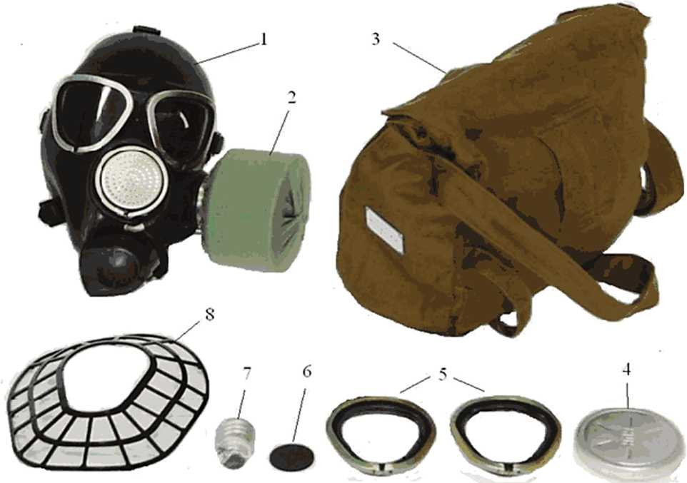

Рис. 7.1. Фильтрующий противогаз ПМК: 1 — маска М-80; 2 — фильтрую­ще-поглощающая коробка в чехле; 3 — сумка; 4 — незапотевающие пленки;

5 — накладные утеплительные манжеты; 6 — заглушка; 7 — крышка фляги с клапаном в полиэтиленовом пакете; 8 — вкладыш

Лицевая часть (шлем-маска или маска) предназначена для защи­ты лица и глаз от отравляющих веществ, радиоактивной пыли и биологических средств, подвода к органам дыхания очищенного воздуха и сброса в атмосферу выдыхаемого воздуха.

Для пользования противогазом следует правильно подобрать раз­мер шлем-маски. Для этого делают два измерения головы: определя­ют длину круговой линии, проходящей по подбородку, щекам и через высшую точку головы и длины полуокружности, проходящей от от­верстия одного уха к отверстию другого по лбу через надбровные дуги. Результаты обоих измерений складывают и определяют необходимый размер шлем-маски, руководствуясь следующими данными (табл. 1).

Таблица 1

Определение размера шлем-маски противогаза

|  |  |
| --- | --- |
| Сумма измерений, см | Размер шлем маски |
| До 93 | 0 |
| 93-95 | 1 |
| 95-99 | 2 |
| 99-103 | 3 |
| 103 и выше | 4 |

Противогаз носят в сумке на левом боку. Для надевания проти­вогаза необходимо задержать дыхание, закрыть глаза, снять голов­ной убор, вынуть шлем-маску и взять ее обеими руками за утолщен­ные края у нижней части так, чтобы большие пальцы были снаружи, а остальные внутри. Затем следует приложить нижнюю часть шлем- маски под подбородок и резким движением рук вверх и назад натя­нуть ее на голову так, чтобы нс было складок, а очковый узел пришелся против глаз. После этого сделать полный выдох, открыть глаза и воз­обновить дыхание. Затем надеть головной убор и закрепить противогаз на боку.

Существуют следующие нормативы по надеванию противогаза (табл. 2).

Таблица 2

Нормативы надевания противогаза

|  |  |  |  |
| --- | --- | --- | --- |
| Условие выполнения норматива | Оценка | | |
| отлично | хорошо | удовлетво­рительно |
| Из положения противогаза «наготове» | 5 секунд | 6 секунд | 7 секунд |
| Из походного положения противогаза | 7 секунд | 8 секунд | 9 секунд |
|  |  |  |  |

Ошибки, снижающие оценку на один балл:

* при надевании противогаза не закрыты глаза;
* при надевании противогаза не задержано дыхание;
* не сделан резкий выдох после надевания противогаза;
* не полностью и неправильно надета шлем-маска.

Кроме фильтрующих противогазов для защиты органов дыхания от радиоактивной и грунтовой пыли используются *респираторы* (про­тивогазовые).

Респиратор Р-2 (рис. 2) со­стоит из фильтрующей полумаски, вдыхательных клапанов (два), тесемок; носового зажима; клапана выдоха.

Изолирующие дыхательные аппараты предназначены для за­щиты органов дыхания, лица и глаз от любой вредной примеси в воздухе независимо от ее концен­трации, а также при наличии вред­ных примесей, не задерживаемых фильтрующими противогазами.

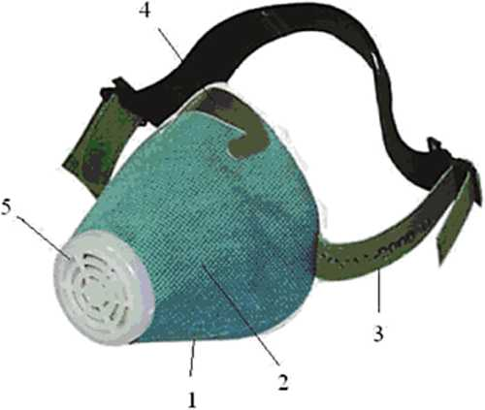Изолирующий противогаз (рис. 3) состоит из лицевой ча­сти с соединительной трубкой, регенеративного патрона, дыхательного мешка, каркаса, сумки, ком­плекта незапотевающих пленок, утеплительных манжет.

В качестве средств защиты кожи использу­ют изолирующие плащи и костюмы, выполненные из прорезиненных ма­териалов, фильтрующие средства, представляющие собой костюм или комби­незон из обычного мате­риала, пропитанного спе­циальными химическими составами.

Рис. 7.2. Респиратор Р-2:

1 — фильтрующая полумаска; 2 — вдыхательный клапан (два); 3 — тесемки; 4 — носовой зажим; 5 — выдыхательный клапан

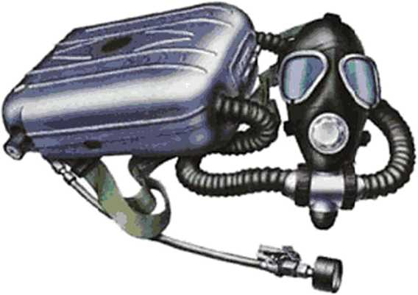Используются средства защиты кожи изоли­рующего и фильтрующего типа (рис. 4). К средствам защиты кожи изолирующего типа относятся общевойсковой защитный комплект (ОЗК) и легкий защитный костюм Л-1. К средствам защиты кожи фильтрующего типа относятся импрегнированное (изготовленное из хлопчато-бумажной ткани, пропитанной спец. раствором или эмульсиями) обмундирование и общевойсковой комплексный защитный костюм, защитная филь­трующая одежда (ЗФО).

Рис. 3. Изолирующий противогаз

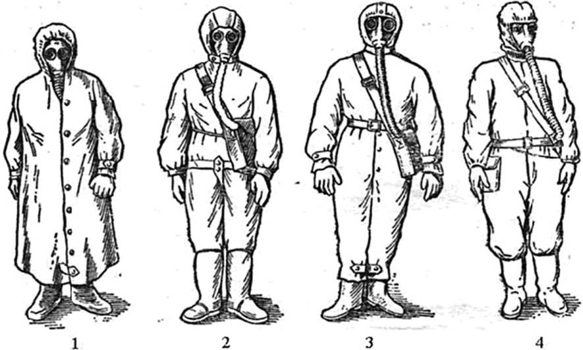

Рис. 4. Защитные костюмы: 1 — общевойсковой защитный комплект (ОЗК); 2 — легкий защитный костюм (Л-1); 3 — защитный комбинезон;

4 — защитная фильтрующая одежда (ЗФО)

Общевойсковой защитный комплект предназначен для защиты кожных покровов от отравляющих веществ, радиоактивной пыли и био­логических средств, а также для снижения заражения одежды и обуви.

Общевойсковой защитный комплект состоит из защитного плаща ОП 1М, защитных чулок, защитных перчаток (летних или зимних), чехла для защитного плаща, чехла для защитных чулок и перчаток. Комплект может быть применен в виде накидки, надетым в рукава или в виде комбинезона.

Подбор защитных плащей производят по росту: первый рост (раз­мер) — при росте до 166 см, второй — от 166 до 172 см, третий — от 172 до 178 см, четвертый — от 178 и 184 см и выше.

Подбор защитных чулок производят по размеру обуви: первый рост (размер) — для обуви до 40-го размера, второй рост — от 40-го до 42-го размера, третий рост — для 43-го размера и больше.

Существуют два норматива по надеванию ОЗК: в виде накидки и в виде комбинезона. Время выполнения первого норматива: «от­лично» — 40 секунд, «хорошо» — 45 секунд, «удовлетворительно» — 55 секунд. Время выполнения второго норматива: «отлично» — 3 мин 30 секунд, «хорошо» — 4 мин, «удовлетворительно» — 4 мин 30 секунд.

Легкий защитный костюм Л-1 изготовлен из прорезиненной ткани и состоит из рубахи с капюшоном, брюк с чулками, двупалых перчаток и подшлемника; имеется также сумка для переноски костю­ма. Костюмы изготавливаются трех размеров: первый — при росте до 165 см, второй — от 165 до 172 см, третий — выше 172 см.

Защитная фильтрующая одежда обеспечивает защиту кожных по­кровов от радиоактивных веществ и биологических средств. Защит­ная фильтрующая одежда состоит из хлопчатобумажного комбине­зона особого покроя, нательного белья и двух пар хлопчатобумажных портянок. Комбинезон шьют трех размеров: первый — при росте до 160 см, второй — от 160 до 170 см, третий — выше 170 см.

К медицинским средствам индивидуальной защиты относят пакет перевязочный индивидуальный, аптечку индивидуальную, индивиду­альный противохимический пакет.

Пакет перевязочный индивидуальный марки АВ-3 предназначен для оказания первой помощи при ранениях и травмах с поврежде­нием кожного покрова. Пакет включает две подушечки (подвижную и неподвижную, возможен вариант одной неподвижной подушечкой) и эластичный фиксирующий бинт с фиксирующей застежкой типа «липучка» на конце (возможен варианте марлевым бинтом).

Аптечка индивидуальная АИ-2 (рис. 5) предназначена для ока­зания помощи при ранениях и ожогах (для снятия боли), предупреж­дения или ослабления поражения радиоактивными, отравляющими или сильнодействующими ядовитыми веществами (СДЯВ), а также для предупреждения заболевания инфекционными болезнями.

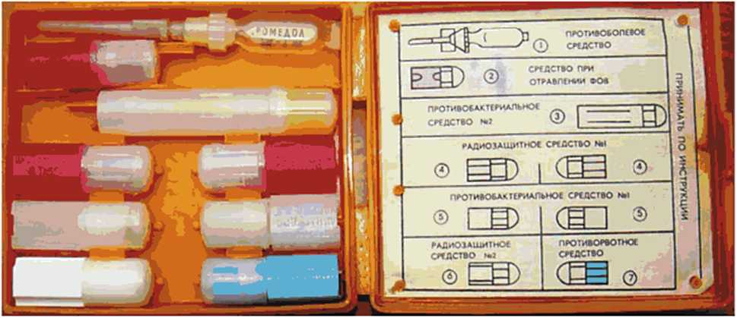

Рис. 5. Аптечка индивидуальная АИ-2

В аптечке находится набор медицинских средств, распределенных по гнездам в пластмассовой коробочке. Размер коробочки 90 х 100 х 20 мм, масса 130 г. В гнездах аптечки размещены следующие медицин­ские препараты.

*Гнездо № 1 —* противоболевое средство (промедол) находится в шприц-тюбике. Применяется при переломах костей, обширных ра­нах и ожогах путем инъекции в мягкие ткани бедра или руки.

*Гнездо № 2* — средство для предупреждения отравления фосфо­рорганическими ОВ — антидот (тарен), шесть таблеток по 0,3 г.

*Гнездо № 3 —* противобактериальное средство № 2 (сульфадиме- токсин), 15 таблеток по 0,2 г. Средство следует использовать при же­лудочно-кишечном расстройстве, возникающем после радиационного поражения.

*Гнездо № 4 —* радиозащитное средство № 1 (цистамин), 12 табле­ток по 0,2 г. Принимают его для личной профилактики при угрозе ра­диационного поражения.

*Гнездо № 5 —* противобактериальное средство № 1 — антибиотик широкого спектра действия (гидрохлорид хлортетрациклина), десять таблеток по 1000000 ед. Принимают как средство экстренной профи­лактики при угрозе заражения биологическими средствами или при заражении ими, а также при ранениях и ожогах (для предупреждения заражения).

*Гнездо № 6 —* радиозащитное средство № 2 (йодистый калий), де­сять таблеток. Препарат препятствует отложению в щитовидной же­лезе радиоактивного йода, который поступает в организм с молоком.

*Гнездо № 7 —* противорвотное средство (этаперазин), пять табле­ток по 0,004 г. Принимается при ушибах головы, сотрясениях и кон­тузиях, а также сразу после радиоактивного облучения с целью пред­упреждения рвоты.

Индивидуальный противохимический пакет (ИПП) предна­значен для обеззараживания капельножидких отравляющих веществ и некоторых сильнодействующих ядовитых веществ (СДЯВ), попав­ших на тело и обмундирование, на средства индивидуальной защиты и на инструмент.

Индивидуальный противохимический пакет ИПП-10 (рис. 6) представляет собой металлический сосуд цилиндрической формы с крышкой-насадкой с упорами, которая крепится на ремешке. Вну­три крышки имеется пробойник. При пользовании пакетом необхо­димо крышку, повертывая, сдвинуть с упоров и ударом по ней вскрыть сосуд (под крышкой). Снять крышку и через образовавшееся отвер­стие налить на ладонь 10—15 мл жидкости, обработать лицо и шею спереди. Затем налить еще 10—15 мл жидкости и обработать кисти рук и шею сзади.

Индивидуальный противохимический пакет ИПП-11 (рис. 7) предназначен для предварительной защиты от поражений от­равляющими веществами, последующей дега­зацией открытых участков кожных покровов и прилегающей одежды. Содержит оболочку из полимерного материала, тампон из нетка­ного материала, рецептуру «Ланглик». Основ­ные характеристики: заблаговременное (до заражения) нанесение рецептуры на открытые участки кожных покровов позволяет отсро­чить последующую их дегазацию на 10 мин по­сле заражения. Время приведения в действие пакета ИПП — 11 — 15 секунд. Пакет ИПП-11 рассчитан на проведение одной обработки.

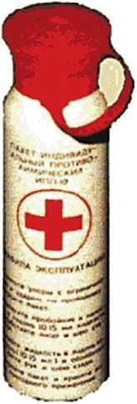Комплект дегазации оружия и об­мундирования ИДП-С предназначен для дегазации и дезинфекции восьми автоматов (карабинов, ручных грана­тометов) с ремнями, а также восьми комплектов обмундирования. В со­став комплекта входят: индивиду­альный дегазационный пакет ИДП (8 шт.); большой дегазирующий пакет ДПС (8 шт.); малый дегазирующий пакет ДПС (8 шт.). Комплект ИДП-С находится в картонной водонепрони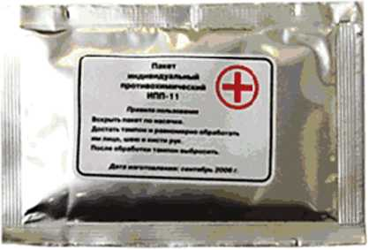цаемой коробке, в которую упакованы пакеты ИДП и ДПС.

Рис. 6. Индивидуаль­ный противохимиче­ский пакет ИПП-10

Рис. 7. Индивидуальный про­тивохимический пакет ИПП-11

При обработке обмундирования необходимо снять с пакета ДПС

наружную полиэтиленовую упаковку и легким постукиванием мешоч­ком по обмундированию и головному убору опудрить их без пропусков, одновременно втирая порошок мешочком в ткань (на обработку ком­плекта летнего обмундирования используется один малый пакет; на об­работку зимнего комплекта обмундирования используются большой и малый пакеты). Для дегазации и дезинфекции стрелкового оружия из комплекта дегазации оружия и обмундирования ИДП-С используется индивидуальный дегазационный пакет ИДП.

Дегазационный пакет порошковый ДПП (ДПП-М) предназначен для дегазации обмундирования, снаряжения и обуви, зараженных аэрозо­лями ОВ и парами ФОВ. Кроме того щетками пакетов можно проводить дезактивацию обмундирования. Порошковая рецептура пакета ДПП-М позволяет проводить импрегнацию летнего армейского обмундирования и защитного белья (на 7 суток со временем защитного действия по каплям 4—6 часов). Пакеты включают в себя: пакет-щетку с резиновым ремнем для ее крепления на руке; полиэтиленовую упаковку с дегазирующей ре­цептурой (2 шт.). Масса пакета — 270 г. Время обработки комплекта лет­него обмундирования — до 10 мин. Время приведения в действие до 90 с.

Средства коллективной защиты предназначены для очистки атмос­ферного воздуха от отравляющих веществ, радиоактивной пыли и био­логических средств и подачи его в объекты коллективной защиты в целях вентиляции обитаемых помещений объектов, обеспечения воздухом укры­ваемого в них личного состава, а также для создания избыточного давления (подпора), препятствующего прониканию наружного зараженного воздуха внутрь объекта через неплотности ограждающих конструкций.

К средствам коллективной зашиты относятся фильтровентиляци­онные агрегаты (ФВА) для войсковых фортификационных сооруже­ний и фильтровентиляционные установки (ФВУ) для подвижных объ­ектов наземного вооружения и военной техники.

Фильтровентиляционные агрегаты ФВА-50/25 и ФВА-100/50 предназначены для оборудования командных, медицинских пунктов и убежищ для личного состава вместимостью 10—12 человек и до 20 человек соответственно.

Фильтровентиляционный агрегат состоит из фильтра-поглотителя, вентилятора с электродвигателем и ручным приводом, вентиляционно­го защитного устройства и воздухоприемного устройства. Кроме того, в состав комплекта ФВА-50/25 входят раздвижные герметические двери, полотнища из прорезиненной ткани, рулон водонепроницаемой бумаги, набор монтажных деталей, а в состав комплекта ФВА-100/50 также вхо­дит указатель расхода воздуха и устройство для продувки тамбуров.

Фильтровентиляционные установки (ФВУ) предназначены для оборудования герметизированных объектов бронетанкового вооруже­ния и техники (танки, БМП, БТР и т.д.).

Фильтровентиляционная установка состоит из фильтра-погло­тителя танкового, нагнетателя-сепаратора, клапанного механизма и комплекта монтажных сборок и деталей.

Фильтровентиляционные установки объектов бронетанкового во­оружения и техники могут работать в режиме фильтровентиляции и в ре­жиме чистой вентиляции. Для управления потоком воздуха, выходящим из нагнетателя-сепаратора, применяется клапанный механизм. В зависи­мости от положения клапана поток воздуха, поступающий в объект, мо­жет быть направлен в обитаемое помещение через фильтр-поглотитель или минуя его. В первом случае воздух полностью очищается от всех вред­ных примесей, а во втором — только от радиоактивной пыли и частично от отравляющих веществ и биологических средств. Переключение кла­пана в положение, при котором воздух поступает в фильтр-поглотитель, производится вручную или автоматически с помощью коммутационной аппаратуры по сигналу прибора химической разведки типа ПРХР.

**Вопросы и задания**

1. Какие средства относятся к средствам индивидуальной защиты?
2. Как правильно надеть противогаз?
3. Какие средства защиты кожи вы знаете? Что входит в состав этих средств?
4. Что относится к медицинским средствам индивидуальной защиты?
5. Что относится к средствам коллективной защиты?
6. Что относится к средствам коллективной защиты?
7. Из чего состоит фильтровентиляционный агрегат (фильтровенти­ляционная установка)?